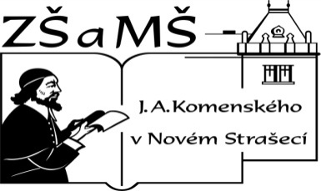
Základní škola a mateřská škola J. A. Komenského
v Novém Strašecí
Komenského nám. 209, 271 01 Nové Strašecí tel. 311 240 401, 311 240 400, email: zsnovstra@email.cz

- ČÍSLO PROJEKTU: 1.4 OP VK
- NÁZEV: VY_22_INOVACE_33
- AUTOR: Mgr. Dana Thumová
- OBDOBÍ: 2012 - 13
- ROČNÍK: 3

- VZDĚLÁVACÍ OBLAST: Jazyk a jazyková komunikace
- VZDĚLÁVACÍ OBOR: Anglický jazyk
- TÉMATICKÝ OKRUH: Receptivní, produktivní a interaktivní řečové dovednosti
Receptivní řečové dovednosti
Produktivní řečové dovednosti
Interaktivní řečové dovednosti
- TÉMA: Opakování, 6 – 10.

- ANOTACE: Pomůcka k učebnici Angličtina pro 3. ročník základní školy, Mgr. Marie Zahálková, SPN 2006, pracovní list slouží k opakování slovní zásoby.



- Napiš, co máte ve třídě.

______________________________________________________________________________

______________________________________________________________________________

- Poslouchej a doplň básničku.

One, ________, three, count with me.
________, five, ________, count the ________.
________, eight, ________, this ________ is mine.
________, ________,twelve, put ________ on the ________.

- Doplň neúplná slova, napiš je česky a odpověz pravdivě.
g_ost wi_ch m_gi_ian gi_l bo_

_____________________________________________________________

Are you a teacher? ____________________
Are you a pupil? ______________________
Are you Czech? _______________________
Are you American? ____________________

- Připoj správné odpovědi.
What colour? No, I am not.
Are you English? Number nine.
How many? Bye, bye.
Good bye! Yellow and blue.
What is it? Ten.
What number? An orange ruler.

- Napiš anglicky.
Je šest hodin. ________________________
Je jedna hodina. ________________________
Je dvanáct hodin. ________________________

- Dokresli správné obrázky.
an alarm clock a watch a clock

